**Lista de Exercícios – Algoritmos e Estrutura de Dados I**

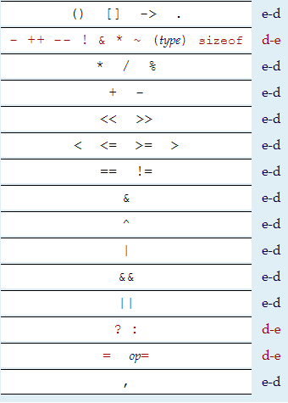

**Comandos e operadores necessários:**

* Operações aritméticas reduzidas:
  + **+=**
  + **- =**
  + **\*=**
  + **/=**
  + **%=**
  + **++**
  + **--**
* Comando de desvio condicional **if** e **switch**

1. Faça um algoritmo que leia dois valores do teclado do tipo real e verifique qual o maior valor. Imprima qual é o maior valor.
2. Faça um algoritmo que leia dois caracteres. Imprima a expressão “Igual” quando os mesmos forem iguais ou imprima “Diferente” se os valores são diferentes.
3. Faça um algoritmo que peça para o usuário digitar seu sexo: f para feminino e m para masculino. Imprima “Feminino” quando digitado f ou “Masculino” quando digitado m.
4. Faça um algoritmo que peça para o usuário digitar três números. Logo depois imprima qual o maior valor digitado pelo usuário.
5. Faça um algoritmo que peça para o usuário digitar um valor inteiro entre1 e 5. Imprima o número digitado por extenso (use a estrutura if-else-if). Por exemplo: usuário digitou o número 3, imprima a palavra “tres”. O usuário digitou o número 5, imprima a palavra “cinco”.
6. Faça um algoritmo que leia um número inteiro *N,* determine se esse número é par ou não (Um número inteiro é par se o mesmo for divisível exatamente por 2). "*O problema pode ser resolvido tomando-se o resto da divisão inteiro do número N por 2*".
7. Faça um algoritmo que determine se um dado número informado é positivo, negativo ou zero.
8. Faça um algoritmo que leia três números inteiros, determinar qual o maior valor (imprima o maior valor).
9. Faça um algoritmo que leia três números inteiros, determinar qual o menor valor (imprima o menor valor).
10. Faça um algoritmo que leia três números inteiros, determinar qual o maior e o menor valor (imprima o menor e o menor valor).
11. Faça um algoritmo que leia três números(X, Y e Z). O programa deve resolver as seguintes situações:
    * Se X for maior que Y ou se Z for menor ou igual a 30, multiplique X por 2. Caso contrário, divida X por 2 e divida Z por 5.
12. Uma empresa de vendas oferece para seus clientes um desconto que é função do valor da compra do cliente. Esse desconto é de 20% se o valor da comprar for maior ou igual a $5000.00 e de 15% se for menor. O algoritmo deve imprimir o valor da compra e o desconto obtido por um determinando cliente.
13. Escreva um algoritmo que calcule o valor do imposto de renda de um contribuinte. O valor do imposto é calculado de acordo com as seguintes condições:
    * Até 1000.00 0%
    * maior que 1000.00 e menor que 2500.00 10%
    * acima de 2500.00 25%
    * O programa deve ler o salário e efetuar o cálculo do imposto de renda de acordo com as condições acima e exibi-los.
14. Faça um algoritmo que dado dois números exibir o Maior.
15. Escreva um algoritmo que solicite ao usuário dois números inteiros a e c. Seu programa deve verificar se os números são iguais, caso positivo exibir a expressão "NUMEROS IGUAIS", caso contrário, exibir a expressão "NUMEROS DIFERENTES".
16. Escreva um algoritmo que solicite ao usuário dois números inteiro a e c. Seu programa deve exibir o maior, caso sejam iguais exibir a expressão "IGUAIS".
17. Construa um algoritmo para ler uma variável numérica N e imprimi-la somente se a mesma for maior que 100, caso contrário, imprimi-la com o valor zero.
18. Construa um algoritmo para ler quatro valores referentes a quatro notas escolares de um aluno e imprimir uma mensagem dizendo que o aluno foi aprovado, se o valor da média escolar for maior ou igual a 7. Se o valor da média for menor que 7, solicitar a nota da prova final, somar com o valor da média e obter nova média. Se a nova média for maior ou igual a 5, apresentar uma mensagem dizendo que o aluno foi aprovado na prova final. Se o aluno não foi aprovado, indicar uma mensagem informando esta condição. Apresentar junto com as mensagens o valor da média do aluno, para qualquer condição.
19. Um professor deseja digitar 4 notas de alunos. A primeira nota representa 15%, a segunda representa 20%, a terceira representa 25%, a quarta 40%. Informe a média do aluno. Caso a média seja superior ou igual7, informar que o aluno está aprovado. Se a média for inferior a 7 e superior a 2, informar que terá que fazer uma avaliação final, e dizer a nota mínima necessária para ser aprovado, sendo que a média representa 60% e a prova final representa 40% (Considerar que a aprovação por prova final é 5).
20. Construa um algoritmo para ler o ano de nascimento de uma pessoa, calcule e mostre sua idade e, também, verifique e mostre se ela já tem idade para votar (16 anos ou mais) e para conseguir a Carteira de Habilitação (18 anos ou mais).
21. Construa um algoritmo que leia dois números reais e a operação aritmética desejada (use um char para armazenar a operação). Calcule então a resposta adequada. Sendo a operação ‘+’ uma soma, ‘*’ multiplicar os dois números, ‘/’ dividir o primeiro pelo segundo, ‘-‘ subtração do primeiro pelo segundo (utilize o comando switch).
22. Construa um algoritmo que leia o salário e categoria de um funcionário, se a categoria for = “m” de mensalista, conceder 10% de aumento e exibir o valor reajustado, se for = “h” de horista, conceder 20% de aumento e exibir o valor reajustado.
23. Construa um algoritmo que leia o salário e categoria de um funcionário, se a categoria for = “m” de mensalista, conceder 10% de aumento e exibir o valor reajustado, se for = “h” de horista, conceder 20% de aumento e exibir o valor reajustado, se não for “m” nem “h”, exibir a mensagem categoria inválida (utilize o comando switch).
24. Construa um algoritmo que leia três números inteiros, em seguida exiba-os em ordem crescente. Se os números forem iguais, exiba a mensagem “Os números não podem ser iguais”.
25. Construa um algoritmo para calcular a área (AREA) de uma sala, sendo que os comprimentos das paredes (L e C) são fornecidos pelo usuário. Apresente a área depois de calculada.
26. Faça um algoritmo que leia três valores e verifique se estes podem representar os lados de um triângulo. Em caso afirmativo, especificar o tipo do triângulo. Para que os valores representem os lados de um triângulo, é necessário que qualquer um dos lados seja menor ou igual que a soma dos outros dois lados. Um triângulo pode ser classificado como equilátero, isósceles ou escaleno.
27. Faça um algoritmo que, tendo como dados de entrada a altura e o sexo de um pessoa, calcule seu peso ideal utilizando as seguintes fórmulas:
    * Homens: Peso ideal = 72.7 * h - 58
    * Mulheres: Peso ideal = 62.1 * h - 44.7
28. Faça um algoritmo que tome como entrada dois valores inteiros e mostre uma mensagem dizendo se esses números são ou não múltiplos um do outro.
29. Faça um algoritmo que, dada a idade de um nadador, classifique-o em uma das seguintes categorias:
    * Infantil A: 5 - 7 anos
    * Infantil B: 8 - 10 anos
    * Juvenil A: 11 - 13 anos
    * Juvenil B: 14 - 17 anos
    * Adulto:18 - 60 anos
    * Sênior: Acima de 60 anos.
30. João recebeu seu salario e precisa pagar duas contas que estão atrasadas. Como as contas estão atrasadas, João terá de pagar multa de 2% sobre cada conta e mais 0.3% por dia de atrasado sobre o valor de cada conta. Faça um algoritmo que calcule e mostre quanto restará do salário do João.
31. Faça um algoritmo que receba o raio, calcule e mostre:
    1. O comprimento de uma esfera, sabe-se que C=2πR;
    2. A área de uma esfera, sabe-se que A = πR2;
    3. O volume de uma esfera, sabe-se que V=3/4 πR3;
32. 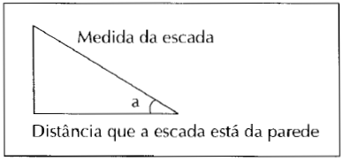Faça um programa que receba a medida do ângulo formado por uma escada apoiada no chão e a distância que a escada está da parede. Calcule e mostre a medida da escada para que se possa alcançar a ponta da escada.
33. Faça um algoritmo que receba uma hora (uma variável para hora e outra para minutos), calcule e mostre:
    1. A hora digitada convertida em minutos;
    2. O total dos minutos, ou seja, os minutos digitados mais a conversão anterior;
    3. O total dos minutos convertidos em segundos;
34. Faça um algoritmo que receba a hora de início de um jogo e a hora final do jogo (cada hora é composta por duas variáveis inteiras: hora e minuto). Calcule e mostre a duração do jogo (horas e minutos) sabendo-se que o tempo máximo de duração do jogo é de 24 horas e que o jogo pode iniciar em um dia e terminar no dia seguinte.
35. Faça um programa que receba o código correspondente ao cargo de um funcionário e seu salário atual e mostre o cargo, o valor do aumento e seu novo salário. Os cargo s estão na tabela a seguir:

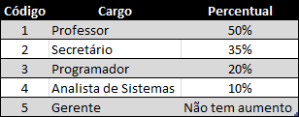

1. Faça um programa que apresente o menu de opções a seguir, permita ao usuário escolher a opção desejada, receba os dados necessários para executar a operação e mostre o resultado. Verifique a possibilidade de opção inválida e não se preocupe com restrições como salário negativo.

Menu de opções:

1 – Imposto

2 – Novo salário

Digite a opção desejada.

Na opção 1: receber salário de um funcionário, calcular e mostrar o valor do imposto usando as regras a seguir:

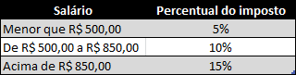

Na opção 2: receber o salário de um funcionário, calcular e mostrar o valor do novo salário, usando as regras a seguir:

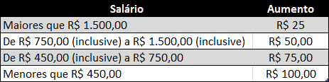

1. Faça um algoritmo que receba:

* O código de um produto comprado, supondo que a digitação do código do produto seja sempre válida, ou seja, um número inteiro entre 1 e 10;
* O peso do produto em quilos;
* O código do país de origem, supondo que a digitação do código do país seja sempre válida, ou seja, um número inteiro entre 1 e 3;

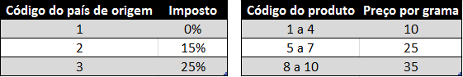

Calcule e mostre:

* O peso do produto convertido em gramas;
* O preço total do produto comprado;
* O valor do imposto, sabendo-se que o imposto é cobrado sobre o preço total do produto comprado e que depende do país de origem;
* O valor total, preço total do produto mais imposto.

1. Faça um algoritmo que receba o valor do salário mínimo, o turno de trabalho (M – matutino, V – vespertino ou N – noturno), a categoria (O – operário, G – gerente) e o número de horas trabalhadas no mês de um funcionário. Suponha a digitação apenas de dados válidos e, quando houver a digitação de letras, utilize maiúsculas. Calcule e mostre:
   * O coeficiente do salário, de acordo com os dados a seguir:

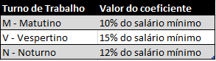

* + O valor do salário bruto, ou seja, o número de horas trabalhadas multiplicado pelo valor do coeficiente do salário.
  + O imposto, de acordo com a tabela a seguir:

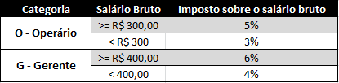

* + A gratificação, de acordo com as regras que seguem:

Se o funcionário preencher todos os requisitos a seguir, sua gratificação será de R$ 50,00, caso contrário, será de R$ 30,00. Os requisitos são:

Turno: Noturno

Número de horas trabalhadas: Superior a 80 horas

* + O auxílio alimentação, de acordo com as seguintes regras:

Se o funcionário preencher algum dos requisitos, seu auxílio alimentação será de um terço do seu salário bruto; caso contrário será de metade de seu salário bruto. Os requisitos são:

Categoria: Operário

Coeficiente de salário: <= 25

* + O salário líquido, ou seja, salário bruto menos imposto mais gratificação mais auxílio alimentação.

1. Faça um algoritmo que receba:

* O código do produto comprado;
* A quantidade comprada de um produto.

Calcule e mostre:

* O preço unitário do produto comprado seguindo a Tabela I;
* O preço total da nota;
* O valor do desconto, seguindo a Tabela II e aplicado sobre o preço total da nota;
* O preço final da nota depois do desconto.

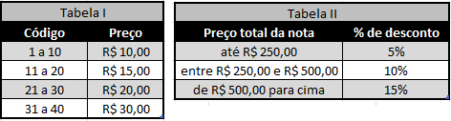

1. Considere um caixa automático com apenas um repositório com capacidade para armazenar 1000 notas de 10 reais. Elabore um algoritmo para ler um valor e fornecer a quantidade de notas correspondente a esse valor. O seu algoritmo deve manter a quantidade de notas no repositório atualizada. Caso o valor lido não possa ser fornecido por falta de notas, o algoritmo deve imprimir uma mensagem indicando o fato. O algoritmo também deve imprimir uma mensagem se o valor não for múltiplo de 10. Após o tratamento do valor lido, com a impressão da mensagem ou o fornecimento das notas correspondentes.